**Решение**

**Акмуллинской олимпиады по математике 2 тур**

**8 класс**

1. В каждую клетку квадратной таблицы размером 25х25 вписано произвольно одно из чисел: +1 или -1. Под каждым из столбцов записывается произведение всех чисел данного столбца, а справа от каждой строки – произведение всех чисел данной строки. Может ли сумма всех 50 произведений быть равной нулю?

**Решение:**

Найдем произведение всех 25 чисел, записанных под каждым столбцом и всех 25 чисел, записанных справа от строчек. Так как в этом произведении каждое из чисел квадратной таблицы входит по два раза, то произведение этих 50 произведений, в каждом из которых стоит по 25 множителей, будет положительным, т. е. равно 1. А так как произведение 50 чисел положительно, то отрицательных сомножителей будет четное число (2, 4, …, 50). Сумма же 50 произведений может быть нулем лишь в случае, когда 25 слагаемых равно 1, а 25 слагаемых равно - 1, т. е. слагаемых с - 1 должно быть нечетное число. А это значит, что сумма 50 написанных произведений не может равняться нулю.

**Ответ: не может**

1. Сосчитайте: .

**Решение:**

Проанализировав данные множители, придем к выводу: каждый множитель представляет собой разность 1 и $\frac{1}{n^{2}}$, где n = 2,3,4,5,…..15.

Вычислив значения каждого из этих множителей, получим выражение:

$\frac{3}{4}$ $\frac{8}{9}$ $\frac{15}{16}$ $\frac{24}{25}$ $\frac{35}{36}$ $\frac{48}{49}$ $\frac{63}{64}$ $\frac{80}{81}$ $\frac{99}{100}$ $\frac{120}{121}$ $\frac{143}{144}$ $\frac{168}{169}$ $\frac{195}{196}*\frac{224}{225}$

* * * * * * * * * * * *

После сокращения данных дробей получим результат: $\frac{8}{15}$

**Ответ: $\frac{8}{15}$**

1. Докажите, что при любом натуральном *: а)* есть число нечетное; *б)* не является квадратом никакого другого натурального числа.

**Решение:**

а) **есть число нечетное**

$n^{2}$ +n +1 = n(n+1) +1

Так как  n(n+1) – число четное, то  n(n+1) +1 – будет нечетным числом;

б) **не является квадратом никакого другого натурального числа.**

Ближайшие к числу $n^{2}$  + n +1 квадраты натуральных чисел $n^{2}$  и ${(n+1)}^{2}$ ,

но $n^{2} < n^{2}$  +n +1 < ${ (n+1)}^{2}$. Так как  и  (n+1)2  – квадраты последовательных натуральных чисел, а число $n^{2}$  + n +1 находится между указанными квадратами, то оно само не может быть квадратом натурального числа.

1. Решите уравнение: .

**Решение:**

|* на 2.

2х2 + 2хy + 2y2 – 4x + 4y + 8 = 0

Сгруппируем: (х2 + 2хy + y2) + (x2 – 4x + 4) + ( y2 + 4y + 4) = 0

Используем формулы сокращенного умножения:

(х + у)2 + (х - 2)2 + ( у + 2)2 = 0

Так как (х + у)2 ≥ 0, (х - 2)2 ≥ 0 и ( у + 2)2 ≥ 0, данная сумма будет равна 0 при условии если :

(х + у)2 = 0, (х - 2)2 = 0 и ( у + 2)2 = 0. Отсюда следует, что х = 2, у = - 2.

**Ответ: (2; - 2)**

1. На диагонали прямоугольника выбрали точку и провели через нее прямые, параллельные сторонам. По разные стороны от диагонали образовались два прямоугольника. Докажите, что их площади равны.

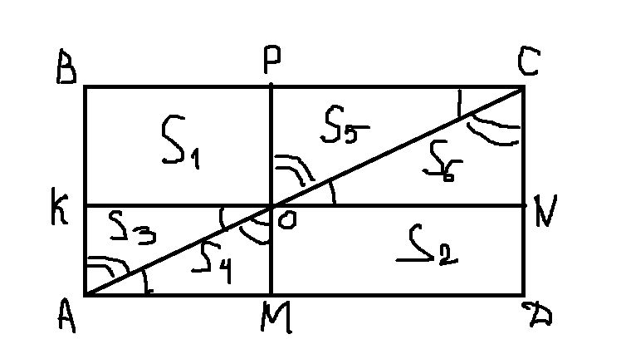**Доказательство:**

1.Диагональ АС делит прямоугольник АВСD на два равных треугольника.

Значит SΔАВС = SΔАDС.

SΔАВС = S1+S3+S5 SΔАDС = S2+S4+S6

2.ΔАКО = ΔАМО ( т.к. <КОА = <ОАМ, <КАО = <АОМ – накрест лежащие при параллельных прямых и секущей, АО - общая) по 2 признаку равенства треугольников

ΔОРС = ΔОNC ( т.к. <PОC = <ОCN, <PCО = <CОN – накрест лежащие при параллельных прямых и секущей, CО - общая) по 2 признаку равенства треугольников

3.Cледовательно: S3 = S4, S5 = S6

Вывод: S1 = S2. ч. т. д

1. Верно ли, что при любом четном числе  число  делится на 288?

**Решение:**

288 = 32*9. Докажем сначала, что число делится на 32.  
Если x=2k, то, подставив 2k в уравнение, получим 256k⁸+288k⁵+32k². Очевидно, что это число на 32 делится. Осталось доказать, что 8k⁸+9k⁵+k² делится на 9 при любом натуральном k.  
  
9k⁵ делится на 9 при любом натуральном k. Докажем, что 8k⁸+k² делится на 9 при любом натуральном k. Если k делится на 3, это, очевидно, так. Если k даёт остаток 1 при делении на 3, то у числа 8k⁸+k² остаток будет 8+1=9, то есть число делится на 9 нацело. Наконец, если число k даёт остаток 2 при делении на 3, то у числа 8k⁸+k² остаток будет 2048+4=2052, 2052 делится на 9, значит, и число делится на 9.  
  
**Ответ:** Таким образом, данное число при любом чётном x делится на 9 и на 32, значит, оно делится и на 288.

1. Вычислить: 

**Решение:**

Избавимся от иррациональности в знаменателях данных дробей.

**($\sqrt{2}$** – 1) + ( $\sqrt{3 }$- $\sqrt{2}$) + ( $\sqrt{4}$ $- \sqrt{3}$) + ( $\sqrt{5}$- $\sqrt{4}$) +….+ ( $\sqrt{98}$- $\sqrt{97}$) + ( $\sqrt{99}$- $\sqrt{98}$) + ( $\sqrt{100}$- $\sqrt{99}$) =

= - 1 + $\sqrt{100}$ = -1 + 10 = 9

**Ответ: 9**

1. В треугольнике АВС проведены биссектрисы углов А и В, угол между ними равен . Найдите угол С.

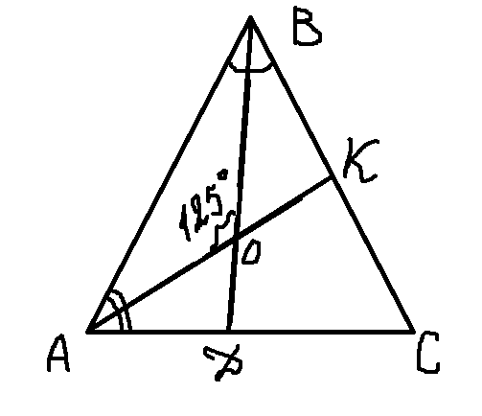**Решение:**

1.Рассмотрим Δ АОВ: Пусть < А= х°, <О = 125°, тогда по теореме о сумме углов треугольника <В = 180° – 125° - х° = (55 – х)°

2.Рассмотрим Δ КОВ: < О =55°(смежный с углом в 125°) , <В = (55- х )°, тогда по теореме о сумме углов треугольника <К = 180° – (55 - х)°- 55° = = (70 + х)°

3.Рассмотрим Δ АОD: < О=55°(смежный с углом в 125°) , <А = х°, тогда по теореме о сумме углов треугольника <D = 180° – х°- 55° = = (125 -х)°

4.Рассмотрим треугольник DOKC:Пусть <С = у, <D= 180°- (125 - х)°= (55+х)°, <О=125°,

< К=180° - (70 + х)°= (110 – х)°.

Известно, что сумма углов четырехугольника равна 360° составим равенство:

360° = у + 125°+(110-х)°+ (55+х)°

360 = у + 125 + 110 – х + 55 + х

360 = у + 290

у = 70

Итак, <С= 70°

**Ответ: 70°**

1. Докажите, что среди шести любых целых чисел найдутся два, разность которых делится на 5.

**Решение:**

При делении на 5 возможно 5 разных остатков: 0;1;2;3;4. Так как чисел 6, то найдутся 2 числа с равными остатками; их разность разделится на 5.

1. Какой цифрой оканчивается число?

**Решение:**

8 1 = 8 8 2 = 64 8 3 = 512 8 4 = 4096 8 5 = 32768 и т. д.

(последняя цифра повторяется каждые 4 степени)  
2009: 4 = 502 (остаток 1) => оканчивается на ту же цифру,

что 8 в 1 степени  
**Ответ:** = ….. 8